تحلیل بنیادی شرکت الکتریک خودرو شرق
شرکت الکتریک خودرو شرق یکی از شرکتهای تحت پوشش گروه صنعتی قطعات اتومبیل ایران(ختوقا) می باشد که در سال 76 به عنوان یک شرکت مستقل به ثبت رسید و سابقه ای 30 ساله در تولید سیم خودرو دارد.این شرکت در خرداد ماه سال 82 به صورت مشروط پذیرفته و پس از انجام تعهدات لازم در دی ماه سال 82 بطور رسمی در فهرست نرخهای سازمان بورس در تالار فرعی درج گردید.تولیدات این شرکت انواع دسته سیم،وایر شمع و کابل باطری مورد نیاز خودرو سازان می باشد که مشتریان عمده آن گروه صنعتی ایران خودرو و سایپا می باشد.
در حال حاضر شرکت دارای 4 سایت می باشد:
سایت کارخانه پژوهش:نیازهای گروه صنعتی ایران خودرو شامل گروه پیکان ،پژو405،سمند و پارس تامین می شود.
سایت کارخانه پویش: نیازهای شرکت سایپا و سایر خودرو سازان تامین می شود.
سایت کارخانه پویا: دسته سیمهای پژو 206 و زانتیا تولید می شود.
فاز کارگاهی: انواع محصولات توسط پیمانکاران مونتاژ محصول تولید می گردد.
ترکیب سهامداران شرکت:
نام سهامدار | درصد مالکیت
گروه صنعتی قطعات اتومبیل | 76%
شرکت سرمایه گذاری سمند | 9%
سایر سهامداران | 15%
سرمایه شرکت در پایان سال 83 برابر با 52500 میلیون ریال بود که بر اساس مجمع 84/10/14 اختیار افزایش سرمایه به میزان 100 درصد از محل مطالبات و آورده نقدی سهامداران را به هیات مدیره تفویض نمود.تعداد سهامداران شرکت نیز در حدود 1725 نفر می باشد.
مواد اولیه و قطعات یدکی مصرفی شرکت شامل ترمینال فلزی و پلاستیکی ،انواع سیم و قطعات لوزم یدکی می باشد که در حدود 20 درصد این خریدها در سال 83 شامل خریدهای داخلی و 80 درصد بقیه از فروشندگان خارجی و با ارز یورو خریداری شده است و از لحاظ ارزش،بهای تمام شده ای معادل 410 میلیارد ریال را داشته است.از طرف دیگر بیشترین سهم بهای تمام شده تولید را در این شرکت ،مواد اولیه و قطعات مصرفی تشکیل می دهد.بطوریکه در سال 83 در حدود 91%بهای تمام شده را مواد اولیه مصرفی و سربار شامل شده است.جدول زیر ترکیب بهای تمام شده شرکت را به تفکیک نشان می دهد.
عوامل تولید | سال 83 | سال 82 | سال 81
مواد مستقیم | 92% | 80% | 74%
سربار |  | 11.5% | 15%
دستمزد | 8% | 8.5% | 11%
جمع | 100% | 100% | 100%
محصولات تولیدی شرکت دسته سیم انواع خودرو می باشد.دسته سیم یا درخت سیم کشی ،شامل مجموعه ای از رشته سیم بعلاوه انواع کنداکتور ها و سایر قطعات لاستیکی و پلاستیکی می باشد که مار انتقال برق به کلیه قسمتهای برقی خودرو از قبیل :چراغ ها،برف پاک کن ها،شیشه بالابر،سیستم تهویه ،سیستم ایمنی و رادیو پخش و ...را بر عهده دارد.
از لحاظ طبقه بندی ،دسته سیم جزء قطعات گروه A خودرو می باشد یعنی از نظر ایمنی فوق العلده با اهمیت بوده و دوام آن نیز برابر با عمر خودرو می باشد.از نظر ارزش نیز حدود 4 الی 5 درصد ارزش خودرو را شامل می شود.
عوامل موثر بر ارزش شرکت:
نرخ بازده سرمایه گذاری ها:
بازده دارایی ها طی 5 سال گذشته روندی صعودی را پیموده است و از 9 درصد در سال 79 به 17.3 درصد در سال 83 افزایش یافته استیکی از عمده ترین دلایل این امر افزایش نسبت گردش دارایی هاست که از رقم 0.74 در سال 79 به 1.11 در سال 83 افزایش یافته است و نشان دهنده استفاده بهینه تراز دارایی های شرکت است و دلیل ریگر افزایش نسبت سود خالص به فروش کل شرکت می باشد.این نسبت از رقم 12% در سال 79 به 15.6% در سال 83 افزایش یافته است.علت این موضوع کاهش بهای تمام شده به فروش شرکت به دلیل تولید محصولات با حاشیه سود مناسبتر ،کاهش نرخ ارز در سالهای پایانی و کاه نرخ دستمزد در بخش پیمانکاری بوده است.
سال مالی منتهی به | 83 | 82 | 81 | 80 | 79
بازده دارایی ها | 17.3% | 12.4% | 2.1% | 3.4% | 9%
بازده حقوق صاحبان سهام | 92% | 83.7% | 9.3% | 13.7% | 33%
سود خالص به فروش | 15.6% | 11.1% | 4.3% | 4.2% | 12%
نسبت گردش دارایی ها | 1.11% | 1.11% | 0.83 | 0.8 | 0.74
نسبت دارایی ها به حقوق صاحبان سهام | 5.31 | 6.77% | 4.34 | 4.08 | 3.66
ریسک های مرتبط با فعالیت شرکت الکتریک خودرو شرق:
ریسک تجاری (business risk)
تقاضای آینده محصولات:در سال مالی 83 شرکت 579 میلیارد ریال فروش داشته است که از این مقدار 21 میلیارد ریال محصولات صادراتی(3.7%)و بقیه در بازار های داخلی به خودروسازان فروخته شده است.ترکیب مشتریان شرکت در جدول زیرین آمده است.تنها 95 درصد از محصولات شرکت را ایران خودرو و سایپا خریداری می کنند.بنابراین حیات و بقای الکتریک خودرو شرق وابسته به تقاضای این دو خودرو ساز است.
در سال 83 کل خودرو های تولیدی در کشور حدود 790 هزار خودرو بوده است که نسبت به سال قبل خود 20% رشد داشته است.می توان رشد 15.5 درصدی را برای سال 84 و رشد 10 درصدی را برای سال 85 در نظر گرفت اما برای سالهای بعد از سال 86 با توجه به دلایل زیر نمی توان چنین رشدی را برای تولید خودرو های سواری و همچنین تقاضای مصرف کنند گان داخلی پیش بینی کرد.
1)در حال حاضر حدود 5 میلیون خودرو در کشور تردد می کنند که 50 درصد این میزان در پایتخت است.
2)روزانه 65 میلیون لیتر بنزین برای حرکت خودروها به مصرف مِِی رسد که با توجه به برنامه تولید یک میلیون دستگاه خودرو در سال و سیاست خذف سوبسید بنزین و اجرای برنامه کارت هوشمند بنزین آینده تولید خودرو چندان روشن نیست.
3)سیاست خروج خودروهای فرسوده به کندی پیش می رود و کل خودروهایی که باید از شبکه خارج شوند قابل قیاس با کل خودروهای تازه وارد به شبکه جاده ای نیست.
4)حدود 17 میلیون نفر در استان تهران و بیش از 50 درصد این میزان در خود تهران ساکن هستند که با توجه به وضعیت جاده ای این کلان شهر که توان پاسخگویی به همین تعداد خودرو فعلی را هم ندارد و با مشکلات شدید آلودگی هوا و ترافیک مواجه است معلوم نیست که بتواند همین روند تقاضای گذشته را برای محصولات خودروی سواری خودرو سازان داشته باشد.
5)محصولات خودروسازان داخلی از لحاظ کیفیت در حال حاضر در سطحی نیست که قدرت رقابت پذیری با خودروسازان خارجی را داشته باشدو بتواند سهمی از بازارهای خارجی را بدست آورد.
از طرف دیگر الف) 12 میلیون خانوار در کشور داریم که اکثرا قشر جوان می باشند که هر یک از این خانوارها بطور بالقوه نیاز به یک خودروی شخصی دارند و ب) پیش بینی می گردد که رشد اقتصادی افزایش یابد و باعث بهبود نسبی وضعیت خانوارها گردد و تقاضا برای محصولات خودرویی افزایش داشته باشد.
سهم بازار
رقبای اصلی شرکت ،شرکتهای کروز،پارس بهین،منیر افزار می باشند که در بازار داخلی فعال هستند و در سال 83 سهم بازار الکتریک خودرو شرق معادل 44% از کل سهم بازار بوده است.مهمترین رقیب شرکت شرکت کروز می باشد که تحت لیسانس فرانسه می باشد.
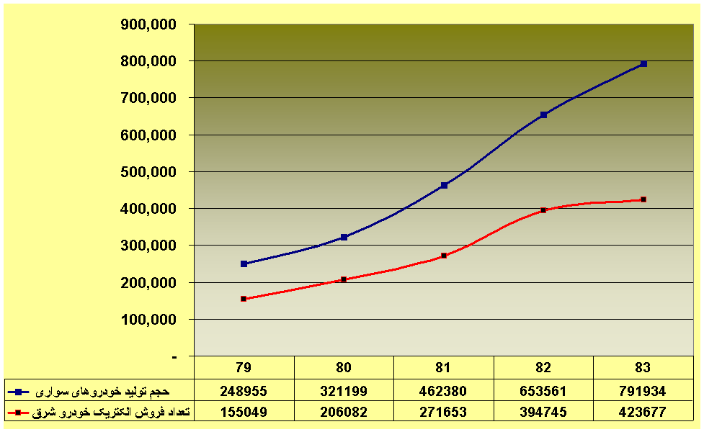
رقابت خارجی
شرکت الکتریک خودرو شرق در سال 83 حدود 21 میلیارد ریال صادرات که عمدتا به کشور پرتغال بوده است را بر اساس قراردادی که با شرکت یازاکی یکی از بزرگترین قطعه سازان ژاپنی در سال 81 بسته است و در این راستا پروتکلی بین شرکت PSA ،سیتروئن،ساپکو، و الکتریک خودرو شرق ،صادرات تا سقف 20 میلیون یورو تا پایان سال 85 منعقد گردیده است.با توجه به اطلاعات ارسالی این شرکت در سال مالی 84 نیز حدود 2 میلیون یورو دسته سیم پژو 206 صادرات خواهد داشت.البته این شرکت از محل صادرات حاشیه سود مناسبی ندارد و بیشتر از عنوان صادراتی اش استفاده می کند.شرکت یازاکی ژاپن بزرگترین تولید کننده دسته سیم در جهان می باشد که حدود 105000 پرسنل در 37 کشور جهان دارد.
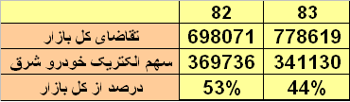
ریسک مالی:
نسبتها:
نسبت جاری شرکت طی سالهای گذشته در حدود 1.1 مرتبه و نسبت جاری بطور میانگین برابر با 0.55 بوده است.پایین بودن نسبتهای نقدینگی با توجه به بحران مالی ایران خودرو که از مهمترین مشتریان محصولات این شرکت است بیشتر نمایان می گردد.نسبت بدهی نیز در طی 5 سال گذشته افزایش یافته و مشخص است که مقدار هزینه تامین مالی از طریق بدهیها افزایش داشته است.ریسک مالی شرکت درروند تغییرات اهرم مالی و نسبت پوشش هزینه بهره افزایش یافته است.
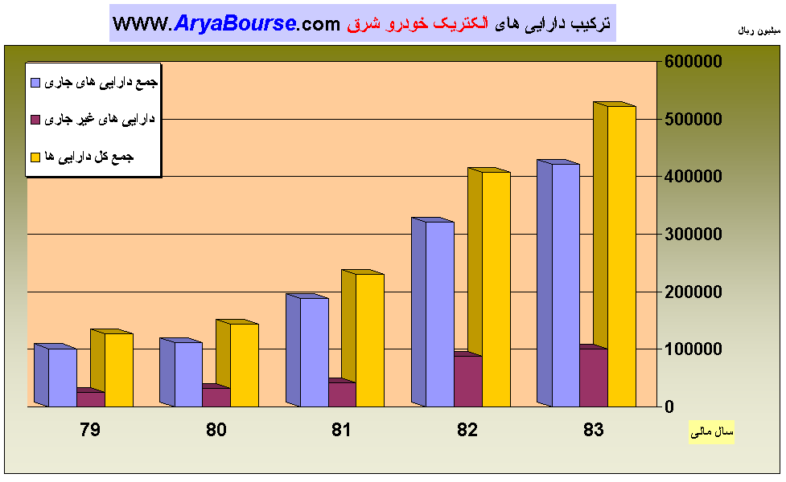
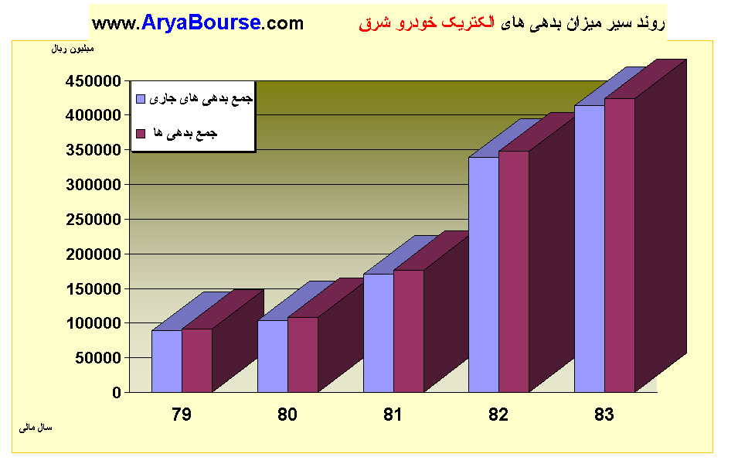
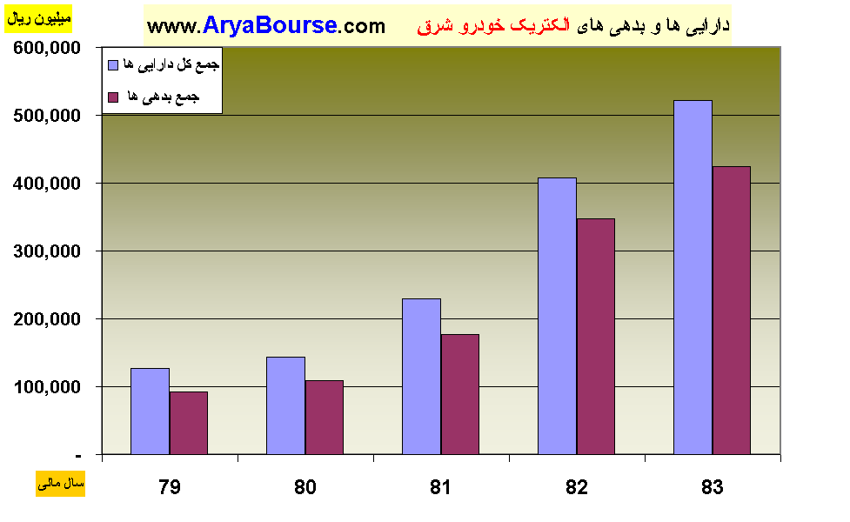
محاسبه شاخص ریسک سیستماتیک(بتا)سهام شرکت:
شرکت الکتریک خودرو شرق در پایان سال 82 در بورس اوراق بهادار پذیرفته شده است و ما فقط قیمتهای دو سال اخیر را در دست داریم.برای محاسبه بتا مفروضات زیر در نظر گرفته شده است:
1)مقادیر قیمت سهام از تاریخ اسفند 82 تا اسفند سال 84 موجود می باشد.
2)مقادیر مربوط به شاخص بازده نقدی و قیمت نیز در این بازه زمانی موجود است.
در این فاصله زمانی شرکت دو بار سود نقدی معادل 770 ریال و 1500 ریال تقسیم کرده است.
بر اساس محاسبات آماری صورت گرفته مقدار بتا برای سهام الکتریک خودرو شرق برابر با 1.13 و ضریب همبستگی آن با شاخص بازده نقدی و قیمت برابر با 0.38 بدست آمد.
میزان رشد سود دهی در آینده:
در حال حاضر ظرفیت اسمی شرکت تولید 600 هزار دسته سیم خودرو در سال است که این مقدار تولید شرکت در سال 83 به میزان 432 هزار عدد بوده است .پس از خروج پیکان از جریان تولید ایران خودرو ،این شرکت ظرفیتهای خود را برای تولید دسته سیم پیکان را به تولید دسته سیم سایر محصولات شامل پژو 405 داده است که دارای ارزش افزوده بالاتری نسبت به دسته سیم پیکان می باشد.پیش بینی می شود که تولید امسال (1384) این شرکت از لحاظ تعداد به 530 هزار دسته سیم انواع خودرو باشد.اطلاعات تولید و فروش به شرح زیر می باشد:
شرح | واحد |  | سال مالی 1383
  سال مالی 1384
  پیش بینی سالیانه | واقعی 9 ماهه | درصد پوشش
مقدار تولید | عدد |  | 432963
  506525 | 363394 | 72%
مقدار فروش | عدد |  | 423677
  495662 | 355601 | 72%
موجودی آماده برای فروش | عدد |  | 454950
  516706 | 367028 | 71%
مبلغ فروش | میلیون ریال |  | 579425
  670651 | 495781 | 74%
سرمایه گذاری جدید:
شرکت پروژه های مختلفی در دست اقدام و بررسی دارد که از آن جمله می توان به دسته سیم موتور 206 روی پژو 405،دسته سیم خودروی RIO (سایپا) ،دسته سیم خودروی گل (کرمان خودرو) را نیز نام برد.
طبق اطلاعات ارسالی از سوی شرکت به نظر می آید که شرکت می خواهد وارد حوزه جدید کاری تولید قطعات الکترونیکی مانند رادیو ضبط،شیشه بالابر و .. برای محصولات ایران خودرو شود و در حال امکان سنجی حوزه جدید کاری و تهیه طرح توجیهی هستند.
ارزیابی ارزش ذاتی سهام شرکت الکتریک خودرو شرق:
برای ارزیابی شرکت مفروضات زیر را در نظر می گیریم:
1) در سال جاری فروش شرکت برابر با 670 میلیارد ریال و رشد فروش برای سال آتی به میزان 15.5% و در سال 86 معادل 10% و برای سالهای 86 تا 88 یک رشد 5 درصدی و سالهای پس از آن با رشد ثابت 3% در نظر گرفته شد.فرض می کنیم افزایش فروش فقط ناشی از افزایش مقدار تولید باشد نه افزایش قیمت فروش محصولات
2) برای سالهای آتی نرخ یورو را ثابت و برابر با نرخ سال 84 فرض می کنیم که این امر باعث می شود مواد اولیه شرکت که حدود 80 درصد بهای تمام شده را شامل می شود ارزانتر تمام شود.بنا به پیش بینی مجله EIU ما بطور متوسط رشد 4% را در نرخ دلار تا سال 2010 خواهیم داشت و چون کشور سیاست کنترل نرخ ارزرا در پیش می گیرد همین میزان رشد را می توان در تغییر نرخ یورو به ریال متصور شد.
3) سربار ضایعات بدلیل بهبود بهره وری و کارایی کاهش یابد.
4) حذف دسته سیم پیکان از برنامه تولید و افزایش حجم تولید محصولات با حاشیه سود مناسبتر
5) کاهش دستمزد پیمانکاری
و فرض می کنیم که نسبت بهای تمام شده به فروش در سال جاری همان مقدار 74% و در سالهای آتی با رشد اندکی افزایش یابد.
نسبت هزینه های مالی به فروش در حد 5% فرض می کنیم.
هیئت مدیره در نظر دارد برای سال 84 ،75% سود را بصورت نقدی میان سهامداران تقسیم نماید و برای سالهای بعد درصد تقسیم سود را 80% فرض می کنیم.
برای سالهای بعد از 88 رشد معادل 3% را برای سود نقدی شرکت پیش بینی می کنیم.
بازده متوسط بازار را 33% در نظر گرفته و با بتای 1.13 ،بازده مورد انتظار سهام الکتریک خودرو شرق برابر با 35.3% بدست می آید.
جدول دو
ارزش ذاتی در تاریخ قبل از مجمع 84/12 برابر با 3348 ریال
ارزش ذاتی در تاریخ 83/12/1 برابر با 2995 ریال

